
Hasičský záchranný sbor
kraje Vysočina
Ke Skalce 32. 586 04 Jihlava

Improvizovaná ochrana

K bezprostřední ochraně před toxickými účinky nebezpečných látek se lze chránit improvizovanými prostředky pro ochranu dýchacích cest a povrchu těla.

Improvizovaná ochrana osob se použije v případech:
- Únik ze zamořeného území
- Překonání zamořeného prostoru
- Evakuace obyvatelstva

- K ochraně dýchacích cest použijte navlhčenou roušku (složený kapesník, ručník, utěrka) přiložením na nos a ústa. Roušku upevněte v zátylku šálou či šátkem.
- Hlavu chraňte čepicí, šátkem, šálou či kuklou tak, aby vlasy byly úplně zakryty a zvolená pokrývka hlavy chránila též čelo, uši a krk.
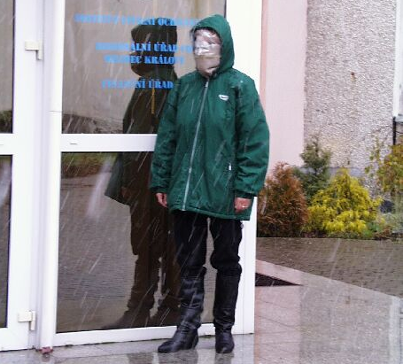
- Oči chraňte brýlemi (lyžařskými, plaveckými či motoristickými). Větrací průduchy přelepte větrací páskou. V případě že nejsou tyto brýle k dispozici chraňte oči přetažením průhledného igelitového sáčku přes hlavu a jeho stažením tkanicí či gumou v úrovni lícních kostí.
- Povrch těla chraňte kombinézou, kalhotami, pláštěm, pláštěnkou do deště, šusťákovou sportovní soupravou. Oděvy je nutné dostatečně utěsnit u krku, rukávů a nohavic.
- Nohy chraňte vysokými botami, nebo holínkami.
- Ruce chraňte gumovými nebo koženými rukavicemi.

Při návratu ze zamořeného prostoru do obývacích prostorů odložte před vchodem veškerý svrchní oděv do igelitového pytle a zavažte jej. Pokud je to možné, pečlivě se osprchujte, otřete do sucha a oblečte se do suchého oděvu.
Hasičský záchranný sbor
kraje Vysočina
Ke Skalce 32. 586 04 Jihlava

ochrana obyvatelstva při povodni

Povodeň – přechodné, výrazné stoupnutí hladiny vodního toku, při kterém hrozí vylití vody z koryta, nebo při kterém se voda z koryta vylévá a může způsobit škody. Za nebezpečí povodně se považují situace určené povodňovými plány, popř. situace tak označené předpovědní povodňovou službou.

Stupně povodňové aktivity:
- I. Stav bdělosti – nastává při nebezpečí povodně.
- II. Stav pohotovosti – je vyhlašován přerůstá-li nebezpečí povodně v povodeň.
- III. Stav ohrožení – je vyhlašován při nebezpečí vzniku škod většího rozsahu, ohrožení životů, zdraví a majetku v zaplaveném území.

II. a III. Stupeň vyhlašují na svém územním obvodu povodňové orgány – povodňové komise obcí, obcí s rozšířenou působností, krajů a Ústřední povodňové komise.

Co mám dělat v případě, kdy mě ohrožuje povodeň?

- při vyhlášení stavu pohotovosti:
- poslech hromadných sdělovacích prostředků
- uposlechnout příkazy povodňových orgánů, Policie ČR a záchranářů
- aktivně se zapojte do ochrany před povodněmi podle pokynů povodňových orgánů
- informujte se o způsobu a místě evakuace
- připravte si těsnící materiál – pytel s pískem, těsnící desky, ucpávky kanalizace
- při vyhlášení stavu ohrožení:
- připravte si evakuační zavazadlo
- cenné věci, potraviny a nebezpečné látky přeneste do vyšších pater
- připravte vyvedení hospodářských zvířat
- připravte rodinu a domácí zvířata na evakuaci
- odstranit- zajistit snadno odplavitelný materiál
- při zaplavování domu vypněte hlavní přívod el. energie, plynu a vody

